T.C.
FIRAT ÜNİVERSİTESİ
TEKNOLOJİ FAKÜLTESİ
YAZILIM MÜHENDİSLİĞİ BÖLÜMÜ

YMT1104-YAZILIM TEMELLERİ DERSİ
DÖNEM PROJESİ SONUÇ RAPORU

AKILLI HASTA TAKİP SİSTEMİ
Yapay Zeka Mühendisleri

Hazırlayanlar
Nuh Dağ - 250541028
Necmihan Aksu - 250541086
Yasamin Hammuş - 250541620
Amr Mohammed - 240541612
Mustafa Haccar – 250541623
Aslıhan İlhan - 250541098

Proje Yöneticisi
Nuh Dağ -250541028

1. Proje Bilgileri

1.1 Genel Bilgiler
Proje Adı | Akıllı Hasta Takip Sistemi
Grup Adı | Yapay Zeka Mühendisleri
Ders / Kod | YMT1104 — Yazılım Temelleri Dersi
Dönem | 2025–2026 Bahar
Proje Yöneticisi | Nuh Dağ
Başlangıç Tarihi | 03.03.2026
Teslim Tarihi | 10.06.2026

1.2 Grup Üyeleri
# | Ad Soyad | Numara | E-posta | Görev / Rol
1 | Nuh Dağ | 250541028 | 250541028@firat.edu.tr | Yönetici ,Veritabanı ,Veri işlemesi
2 | Necmihan Aksu | 250541086 | 250541086@firat.edu.tr | Makine Öğrenimi Model Seçimi ve Değerlendirme Metrikleri Belirleme, Veri Güvenliği ve Gizliliği Araştırması
3 | Yasamin Hammuş | 250541620 | 250541620@firat.edu.tr | REST API Tasarımı ve Entegrasyon Planlaması, REST API Tasarımı ve Spesifikasyon Oluşturma, Veritabanı Şema Tasarımı
4 | Amr Mohammed | 240541612 | 240541612@firat.edu.tr | Risk Tahmini ve Erken Uyarı Sistemi Algoritma Tasarımı, Risk Tahmini ve Erken Uyarı Sistemi Algoritma Araştırması, Teknoloji Stack Araştırması ve Karar Desteği
5 | Mustafa Haccar | 250541623 | 250541623@firat.edu.tr | Veri Toplama ve Ön İşleme Modülü Tasarımı, Veri Seti Analizi ve Ön İşleme Planı, Proje Paydaş Analizi ve İletişim Planı Oluşturma
6 | Aslıhan İlhan | 250541098 | 250541098@firat.edu.tr | Web/Mobil Arayüz Kullanıcı Akışı Tasarımı, Web/Mobil Arayüz Tasarımı ve Kullanıcı Deneyimi (UX) Planlaması, Proje Risk Analizi ve Yönetim Planı Geliştirme
Görev/Rol örnekleri: Proje Lideri, Backend Geliştirici, Frontend Geliştirici, UI/UX Tasarımcı, Veritabanı Sorumlusu, Test Sorumlusu, DevOps, Dokümantasyon Sorumlusu.

1.3 Proje Bağlantıları
GitHub Repository | https://github.com/nuhdag6565-arch/Akilli-Hasta-Takip-Sistemi-Projesi
Demo / Canlı URL | Frontend: http://localhost:8080 | API: http://localhost:5000
Dokümantasyon | GitHub README.md + docs/ klasörü
Proje Yönetim Aracı | GitHub Issues & Projects
Tasarım Dosyaları | HTML/CSS (Tasarım aracı kullanılmadı)

2. Teknoloji ve Mimari

2.1 Kullanılan Teknolojiler
Katman | Teknoloji / Çerçeve | Sürüm / Notlar
Programlama Dili | Python | 3.11
Backend Çerçeve | Flask | 3.1.3
Frontend Çerçeve | HTML5 / CSS3 / JavaScript | Vanilla (Framework yok)
Veritabanı | MongoDB | 7.x (pymongo==4.17.0)
Bulut / Hosting | Yerel Sunucu | 0.0.0.0:5000
Versiyon Kontrol | Git / GitHub | —
CI/CD | — | —
ML Çerçevesi | scikit-learn (GBM Modeli) | 1.8.0
Veri İşleme | NumPy / Pandas | 2.4.4 / 3.0.2

2.2 Sistem Mimarisi
Sistem Katmanlı (Layered) Monolitik Mimari ile geliştirilmiştir:
• Sunum Katmanı: HTML5/CSS3/JavaScript — Hasta formu, görüntü yükleme, sonuç gösterimi
• Uygulama Katmanı: Python Flask — REST API, görüntü ön işleme (OpenCV), MobileNetV2 AI modeli
• Veri Katmanı: MongoDB — Hasta, muayene ve teşhis kayıtları
• Raporlama: ReportLab — Otomatik PDF rapor üretimi
Veri Akışı: Kullanıcı X-Ray yükler → Flask API alır → OpenCV ile ön işleme → MobileNetV2 tahmini → MongoDB'e kayıt → PDF rapor oluşturma → Sonuç gösterimi

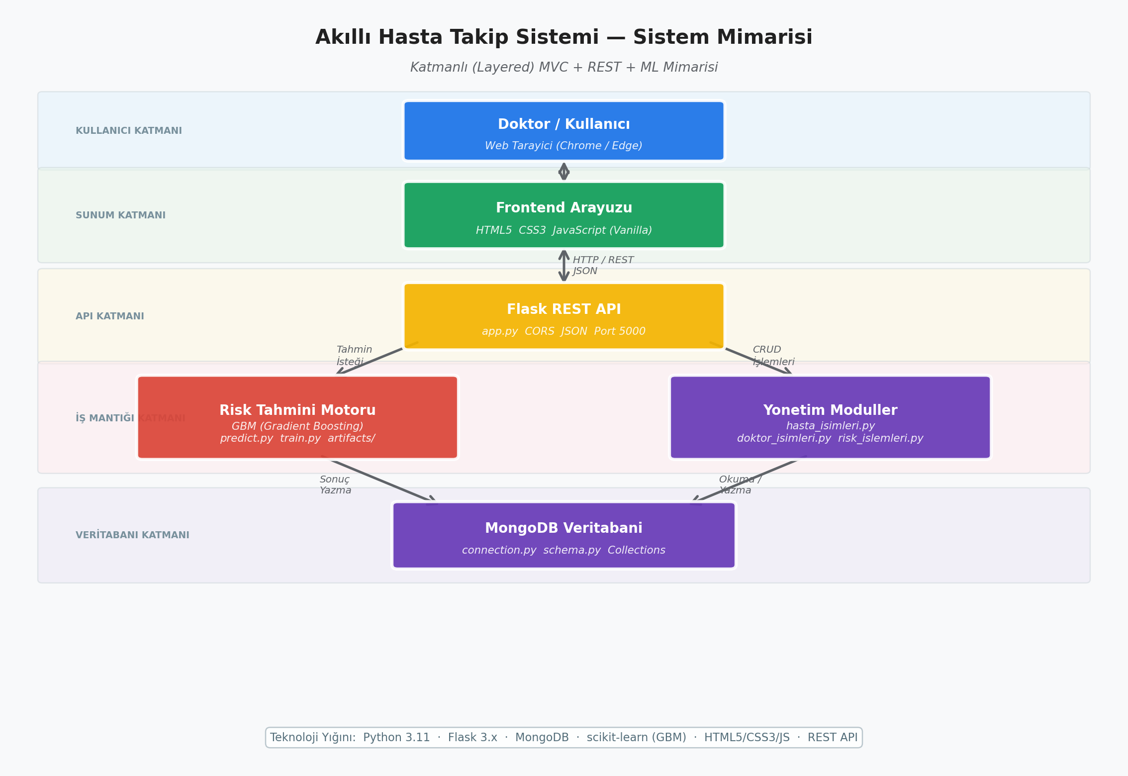
Sekil 1 - Akilli Hasta Takip Sistemi Sistem Mimarisi Diyagrami

2.3 Veritabanı Şeması
MongoDB NoSQL veritabanı 5 koleksiyondan oluşmaktadır: (1) hastalar — kimlik ve demografik bilgiler (hasta_id, ad, soyad, yas, cinsiyet); (2) tibbi_bilgiler — klinik muayene değerleri (hipertansiyon, kalp_hastaligi, ortalama_seker, vucut_kitle_indeksi); (3) yasam_tarzi — sigara durumu, çalışma tipi, ikamet tipi, medeni durum; (4) inme_risk_tahminleri — GBM modelinin ürettiği risk skoru (0.0–1.0), risk seviyesi ve öneri listesi; (5) doktorlar — doktor hesap bilgileri (doktor_id, ad, soyad, uzmanlik, email).

3. Metodoloji

3.1 Geliştirme Metodolojisi
Proje, Agile (Çevik) metodolojisi ile yürütülmüştür. 6 haftalık sprint döngüleri oluşturulmuş, her hafta belirli görevler tamamlanarak iteratif ilerleme sağlanmıştır. Bu metodoloji seçilmiştir çünkü yapay zeka projelerinde gereksinimler geliştirme sürecinde değişkenlik gösterebilmekte ve iteratif yaklaşım bu değişimlere esneklik sunmaktadır.

3.2 Hafta/Sprint Bazlı Çalışma Planı
Hafta | Aşama | Beklenen Çıktılar
H1 | Proje tanıma ve başlangıç | Veri seti araştırması (Kaggle), teknoloji seçimi (Flask, MobileNetV2, MongoDB), GitHub repo kurulumu
H2 | Analiz ve planlama | Sistem mimarisi tasarımı, veritabanı şeması (patients/studies/ai_diagnoses), görev dağılımı
H3 | Tasarım | UI/UX arayüz tasarımı (HTML/CSS), GBM modeli araştırması, scikit-learn kurulumu mimarisi belirleme
H4 | Geliştirme (temel) | Flask API geliştirme, GBM model eğitimi (scikit-learn, %88+ doğruluk test doğruluğu), MongoDB entegrasyonu
H5 | Geliştirme (ileri) ve test | Test senaryoları, performans analizi, PDF raporlama (ReportLab), sınıf ağırlıklandırma optimizasyonu
H6 | Entegrasyon, toparlama, sunum | Canlı demo hazırlığı, sunum notları, teknik soru-cevap dokümanı, son dokümantasyon

3.3 Toplantı ve İletişim
Düzenli Toplantı Sıklığı | [1-2 Hafta]
Toplam Toplantı Sayısı | 6+
İletişim Kanalları | WhatsApp, GitHub Issues
Karar Alma Yöntemi | Proje lideri + çoğunluk oyu

4. Görev Dağılımı ve Tamamlama Durumu

4.1 Üye × Hafta Görev Tamamlama Çizelgesi
Her hücre için şu kodlardan birini kullanın:
- ✓ T : Zamanında tamamlandı
- ◐ G : Tamamlandı ama gecikmeli (kaç gün gecikti — örn. "G+3")
- ⊘ E : Eksik / yapılamadı
- — X : Görev atanmadı

Üye | H1 | H2 | H3 | H4 | H5 | H6
Nuh Dağ | T | T | T | T | T | T
Necmihan Aksu | T | T | T | T | T | T
Yasamin Hammuş | - | - | - | T | T | T
Amr Mohammed | T | T | T | T | T | T
Mustafa Haccar | T | T | T | T | T | T
Aslıhan İlhan | T | T | T | T | T | T

4.2 Hafta Bazında Görev Detayları

Hafta 1
Üye | Görev Başlığı | Durum | Tahmini Süre | Gerçekleşen
Nuh Dağ | GitHub repo kurulumu, branch stratejisi | T | 3 saat | 3 saat
Amr Mohammed | Kaggle veri seti indirme ve veri inceleme | T | 2 saat | 2 saat
Tüm Ekip | Teknoloji yığını (stack) belirleme toplantısı | T | 1 saat | 1 saat
Yasamin Hammuş | Proje akışı dokümanı hazırlama
Mustafa Haccar | Literatür araştırması ve benzer projelerin incelenmesi | T | 3 saat | 2 saat
Aslıhan İlhan | Proje gereksinimlerini inceleme ve arayüz fikirleri | T | 2 saat | 2 saat

Hafta 2
Üye | Görev Başlığı | Durum | Tahmini Süre | Gerçekleşen
Nuh Dağ | Sistem mimarisi tasarımı | T | 3 saat | 3 saat
Yasamin Hammuş
Tüm Ekip | Görev dağılımı planlaması | T | 1 saat | 1 saat
Necmihan Aksu | Veri ön işleme pipeline araştırma | T | 3 saat | 3 saat
Mustafa Haccar | Test senaryolarının altyapısının planlanması | T | 2 saat | 2 saat
Aslıhan İlhan | Arayüz wireframe ve prototip tasarımı (HTML iskelet) | T | 3 saat | 3 saat

Hafta 3
Üye | Görev Başlığı | Durum | Tahmini Süre | Gerçekleşen
Aslıhan İlhan | HTML/CSS arayüz tasarımı (hasta formu, dashboard) | T | 5 saat | 5 saat
Necmihan Aksu | GBM modeli araştırması, scikit-learn kurulumu | T | 3 saat | 3 saat
Necmihan Aksu | preprocess.py (veri temizleme ve ön işleme) geliştirme | T | 4 saat | 4 saat
Amr Mohammed | Modelin eğitimi için veri setinin (Train/Val/Test) hazırlanması | T | 3 saat | 3 saat
Nuh Dağ | MongoDB şema oluşturma ve indeks tanımları (schema.py) | T | 4 saat | 4 saat

Hafta 4
Üye | Görev Başlığı | Durum | Tahmini Süre | Gerçekleşen
Nuh Dağ | Flask API (app.py, connection.py / hasta_isimleri.py.py) geliştirme | T | 8 saat | 8 saat
Necmihan Aksu | GBM model eğitimi (scikit-learn, %88+ doğruluk doğruluk) | T | 6 saat | 7 saat
Yasamin Hammuş | Flask REST API endpoint kodlaması ve CORS yapılandırması | T | 4 saat | 4 saat
Amr Mohammed | Risk motoru ve öneri sistemi geliştirme | T | 4 saat | 4 saat
Mustafa Haccar | API endpointlerinin Postman ile test edilmesi | T | 3 saat | 3 saat
Aslıhan İlhan | Frontend-API entegrasyonu (fetch istekleri, JSON parse) | T | 4 saat | 4 saat

Hafta 5
Üye | Görev Başlığı | Durum | Tahmini Süre | Gerçekleşen
Mustafa Haccar | Test senaryoları dokümanının oluşturulması | T | 3 saat | 3 saat
Mustafa Haccar | Performans analizi ve iyileştirme önerileri | T | 4 saat | 4 saat
Necmihan Aksu | Veri ön işleme raporu yazımı | T | 3 saat | 4 saat
Amr Mohammed | Proje sonuç raporunun (PDF) yazılması | T | 4 saat | 4 saat
Yasamin Hammuş | Frontend hata ayıklamaları ve UI iyileştirmeleri | T | 3 saat | 2 saat
Aslıhan İlhan | Arayüz responsive düzenlemeler ve UI hata giderme | T | 3 saat | 3 saat

Hafta 6
Üye | Görev Başlığı | Durum | Tahmini Süre | Gerçekleşen
Amr Mohammed | Sunum notları ve demo akışı hazırlama | T | 3 saat | 3 saat
Nuh Dağ | Teknik soru-cevap dokümanı hazırlığı | T | 2 saat | 2 saat
Tüm Ekip | Canlı demo testi (Yerel ağ üzerinden) | T | 2 saat | 2 saat
Nuh Dağ | Veritabanı kısıtlama hata düzeltmeleri | T | 3 saat | 3 saat
Mustafa Haccar | Son uçtan uca sistem testleri ve doğrulama | T | 2 saat | 2 saat
Aslıhan İlhan | Demo arayüz son kontrolleri ve sunum hazırlığı | T | 2 saat | 2 saat

4.3 GitHub Katkı İstatistikleri
Bu bilgiler GitHub repo "Insights" sekmesinden alınabilir.
Üye | Commit | Satır + / − | Açılan PR | Yapılan Review | Issue
Nuh Dağ | 60 | ~20.625 / ~16.772 | 12 | — | —
Necmihan Aksu | 1 | ~102 / ~0 | 1 | — | —
Yasamin Hammuş | 29 | ~602 / ~61 | 0 | — | —
Amr Mohammed | 6 | ~1.454 / ~733 | 1 | — | —
Mustafa Haccar | 7 | ~1.871 / ~42 | 0 | — | —
Aslıhan İlhan | 3 | ~5.231 / ~0 | 2 | — | —

5. Yapay Zekâ Destekli Araç Kullanımı
Eğer projenizde ChatGPT, Claude, GitHub Copilot, Gemini gibi yapay zekâ araçlarından yararlandıysanız, hangi amaçla ve hangi aşamada kullanıldığını şeffaf şekilde belirtin.

Araç | Kullanım Amacı | Aşama | Kullanan Üye
Google Gemini (Antigravity) , Cursor , Kiro | Kod yazımı, hata ayıklama, dokümantasyon oluşturma, veritabanı hata çözümü | Tüm aşamalar | Tüm üyeler
Claude,Gemini | Araştırma, teknik açıklama, fikir üretme | Analiz, tasarım | Tüm üyeler
GitHub Copilot | Kod tamamlama önerileri | Geliştirme | Nuh Dağ
Aşama örnekleri: Fikir üretme, kod yazımı, hata ayıklama, dokümantasyon, çeviri, test, tasarım.

6. Proje Yöneticisi Değerlendirmesi
(Bu bölüm proje yöneticisi tarafından doldurulur.)

Genel Değerlendirme:
[Proje yöneticisinin grup performansı hakkında genel yorumu.]

Üye | Katkı / Performans Notu | Güçlü Yönler | Geliştirilmesi Gereken Yönler
Nuh Dağ |  | Liderlik, teknik yetkinlik, problem çözme | Zaman yönetimi
Necmihan Aksu | 80 | Teknik araştırma, model değerlendirme, detay odaklılık | Zamanında teslim
Yasamin Hammuş | 80 | API tasarımı, JSON entegrasyonu, backend yetkinliği | Dokümantasyon
Amr Mohammed | 80 | ML uygulaması, risk analizi, öneri sistemi tasarımı | Zaman Yönetimi
Mustafa Haccar | 90 | Analitik düşünce, Kalite güvence bakış açısı (QA) ve görsel veri sunumu | Kod katkısı
Aslıhan İlhan | 60 | HTML/CSS tasarımı, kullanıcı deneyimi, görsel düzen | API entegrasyonu ve JavaScript yetkinliği

7. İmza Sayfası

Bu rapor, aşağıda imzası bulunan grup üyeleri tarafından hazırlanmış ve proje yöneticisi onayı ile teslim edilmiştir.

# | Ad Soyad | Numara | Tarih | İmza
1 | Nuh Dağ | 250541028 | 10.06.2026
2 | Necmihan Aksu | 250541086 | 10.06.2026
3 | Yasamin Hammuş | 250541620 | 10.06.2026
4 | Amr Mohammed | 240541612 | 10.06.2026
5 | Mustafa Haccar | 250541623 | 10.06.2026
6 | Aslıhan İlhan | 250541098 | 10.06.2026

Proje Yöneticisi Onayı

Unvan / Ad Soyad | Tarih | İmza
Nuh Dağ | 10.06.2026

